D4637 Scheda creata il 23 settembre 2023

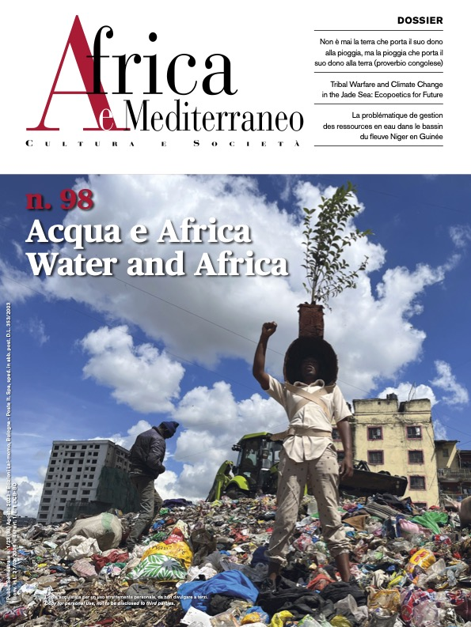
Descrizione storico-bibliografica
*Africa e Mediterraneo : trimestrale Iscos di cultura, politica, economia, società. - Anno 1, n. 1 (1992)- . - Roma : Iscos, 1992- . - volumi ; 23 cm. ((Dal 2011: semestrale. - Il complemento del titolo varia in: cultura, politica, economia e società; poi: cultura e società. – Dal 1995 l'editore varia in: Sasso Marconi (Bo) : Lai Momo. – Sommari 1992-2018 a: https://www.africaemediterraneo.it/it/la-rivista/. - ISSN 1121-8495. - CFI0209509
Autore: Istituto sindacale per la cooperazione con i paesi in via di sviluppo
Soggetto: Africa - Periodici; Migrazioni – Africa - Periodici
Classe: D960.305

Informazioni storico-bibliografiche
Africa e Mediterraneo è un semestrale che dal 1992 presenta dossier su temi legati alla cultura e società dei paesi africani e alle migrazioni internazionali soprattutto tra Africa ed Europa. Dal 1995 è pubblicata dalla cooperativa Lai-momo di Bologna. La rivista è realizzata da un comitato di redazione ed è sostenuta da un comitato scientifico internazionale.

Contenuti e finalità
Il fine della rivista consiste nell’analizzare ed approfondire la produzione creativa, artistica e letteraria dell’Africa, le problematiche sociali e culturali delle diverse aree del continente e i cambiamenti sociali e culturali portati dai flussi migratori e dall’interdipendenza globale. Applicando un approccio transdisciplinare e plurilinguistico, la rivista affronta i temi di volta in volta prescelti attraverso il contributo di varie aree della ricerca umanistica.
Africa e Mediterraneo è classificata come Rivista Scientifica dall’ANVUR per i settori 10 (Scienze dell’antichità, filologico-letterarie e storico-artistiche), 11 (Scienze storiche, filosofiche e pedagogiche), 14 (Scienze politiche e sociali) e aderisce al CRIC – Coordinamento Riviste Italiane di Cultura.

Acquisti
È possibile acquistare le singole pubblicazioni o abbonarsi ad Africa e Mediterraneo sul sito dell’editore Lai-momo (www.laimomo.it, nella sezione Editoria > Rivista). I numeri recenti di Africa e Mediterraneo sono acquistabili anche in formato digitale.

Selezione degli articoli
La rivista pubblica le versioni in lingua originale (italiano, inglese, francese) degli articoli del dossier, con abstract in inglese e traduzione riassunta in italiano dei contributi stranieri.
Gli articoli possono essere presentati “su invito” della redazione o su proposta diretta dell’autore inviandoli in formato word a Sandra Federici (s.federici@africaemediterraneo.it). In caso di accettazione, articoli completi saranno sottoposti in forma anonima all’analisi di referees. Ogni articolo inviato dovrà seguire le norme redazionali di base della rivista ed essere completo di note, bibliografia di riferimento e breve presentazione dell’autrice/ore. Eventuali immagini devono essere libere da diritti e inviate ad alta risoluzione complete di didascalie e indicazione di copyright.
https://www.africaemediterraneo.it/it/la-rivista/

